5 Adımda Kavrayalım | SINIR KOYMA
1 | Sınır Koyma Nedir?  Çocuğa kazandırılmak istenen bir davranışla ilgili  kural ve beklentiyi öğretebilme sürecidir.  Aynı zamanda istenilmeyen davranışları önleme, aile içi iletişimi yönetebilme, çocuğa rehberlik etmek ve rol model olmak demektir.
2 | Sınır Koymanın Çocuk İçin Önemi Nedir?  Çocuğu kendi davranışlarından sorumlu tutar.  Çocuğun kendisine ve başkalarına saygısı gelişir.  Çocuğa güvenlik sağlar.  Toplumsal uyum için uygun davranışları öğrenmesine yardımcı olur.
3 | Sınır Koyarken Nelere Dikkat Edilmelidir?  Sınırlar çocukları cezalandırma amacıyla konulmamalıdır.  Konulan sınır ve kurallarla ilgili olarak çocukla konuşulmalı ve ortak bir karar alınıp çocuğa anlatılmalıdır.  Sınır aşılırsa ne gibi sonuçlarla karşılaşılacağı çocukla tartışılmalıdır.  Her yaş düzeyinin kurallarının farklı olduğu bilinmelidir.  Kural net olmalı ama çocuğun kişiliğine göre küçük esneklikler yapılabilmelidir.
4 | “Hayır” diyebilmek:  Hayır demek, kişinin kendine saygı göstermesinin önemli bir parçasıdır.  Ancak, bir çok insan için hayır demek kolay değildir.  Hayır demenin güçlü ve bağımsız bir karar olduğunu anlamak için kişinin kendine ve ihtiyaçlarına saygı duyması gerekir.
5 | “Hayır” diyememek:  kişinin kendi istekleri yerine başkalarının isteklerini yerine getirme,  zaman yönetiminde problemler,  kişisel hedeflere ulaşamama,  seçim yapma güçlüğü,  yorgunluk,  tükenmişlik ve okul hayatı ile özel hayatında sorunlara yol açabilir.

5 Adımda Kavrayalım | SINIRLARA NEDEN İHTİYAÇ DUYARIZ
1 | 1. Sınırların Önemi:  - Çocuğun sağlıklı ve tatmin edici ilişkiler kurmasına yardımcı olan.  - Kendisini emniyette hissettiren ve özgür bir hareket alanı belirlemeye yardımcı olan.
2 | 2. Kendimize Saygı:  - Kendimize saygı duymak, ihtiyaçlarımızı tanımak ve ifade etmek önemlidir.  - Başkalarının da bu sınırlara saygı göstermesini sağlamak gereklidir.
3 | 3. Duygusal Dengeli Yaşam:  - Sınırları belirlemek ve korumak, duygusal açıdan güçlü ve dengeli bir yaşam sağlar.  - Mutlu bir yaşam sürmemize yardımcı olur.
4 | 4. Çocuğun Sınırları:  - Çocuğunuza koyduğunuz sınırlar, güvenliği ve gelişimi için önemlidir.  - Bu sınırlar, ne yapabileceğini ve yapamayacağını öğreten rehber işlevi görür. | 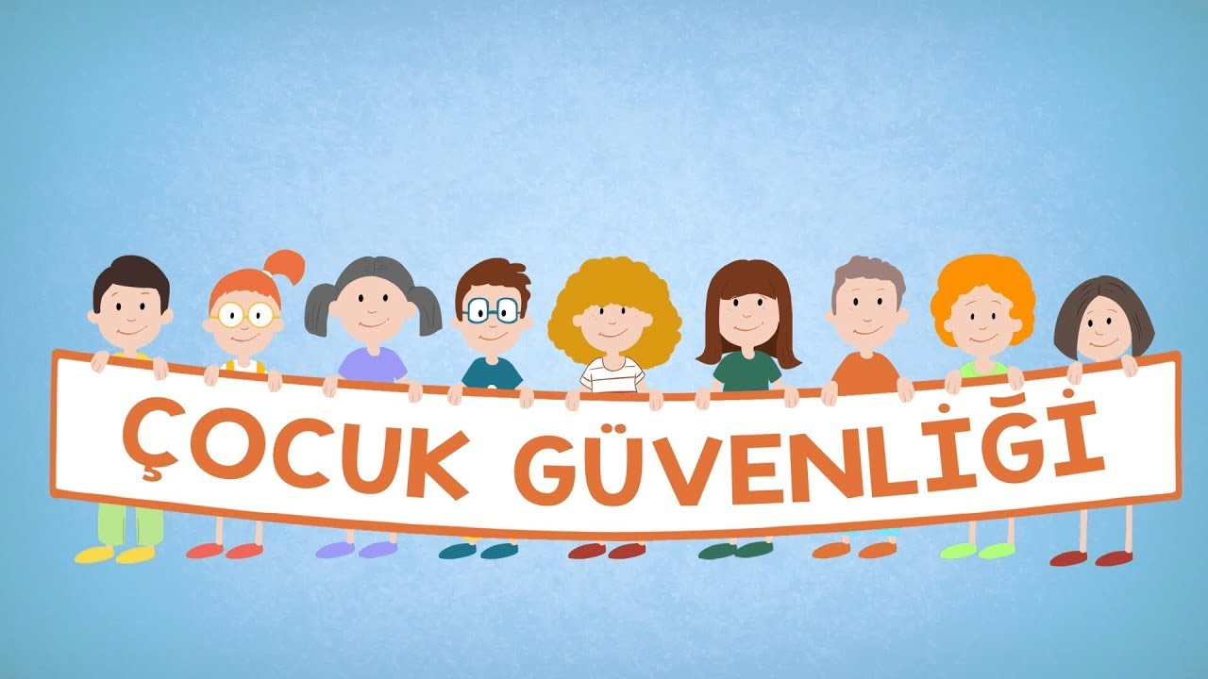
5 | 5. Özgürlük ve Belirsizlik:  - Sınırlar, sınırsız özgürlük değil; belirsizliğin ortadan kalktığı ve çocuğun kendi güvenini hissedeceği noktalardır.  - Belirli sınırların varlığı, çocuğun sağlıklı bir şekilde büyümesine katkı sağlar.
ŞHPÜ VEDAT EVLİYA AİHL
PSİKOLOJİK DANIŞMAN
FATMA TÜRK

